Weidmüller kündigt Partnerschaft mit Fortinet zur Absicherung von OT-Umgebungen an

Nürnberg, Deutschland - Auf der Messe Smart Production Solutions (SPS) gab Weidmüller, ein Pionier der industriellen Verbindungstechnik und Elektronik, eine strategische Partnerschaft mit Fortinet bekannt, einem der weltweit führenden Anbieter von Cybersicherheitslösungen, der die Konvergenz von Netzwerken und Sicherheit vorantreibt und robuste Cybersicherheitskompetenzen für OT-Umgebungen (Operational Technology) bietet. Die Zusammenarbeit zielt auf den wachsenden Bedarf an starker Cybersicherheit aufgrund der zunehmenden Konvergenz von IT und OT ab – ein Trend, der das Gesicht der Industrie weltweit strukturell verändert.

Weidmüller wird mit Fortinet zusammenarbeiten, um eine integrierte Lösung zu entwickeln, die den Einsatz von Cybersecurity für Industriekunden vereinfacht. Fortinet geht diese Herausforderungen proaktiv an, indem es umfassende Lösungen anbietet, die die Integration von Cybersicherheit in industrielle Prozesse durch Zusammenarbeit erleichtern. Die hochmoderne Cybersecurity-Technologie von Fortinet, die von Weidmüller mühelos in die Hardware integriert wird, bietet eine kohärente und sichere Basis für kritische Infrastrukturen und industrielle Systeme.

„Cybersecurity ist ein Schlüsselelement für robuste und nachhaltige Produktionsumgebungen. In Zusammenarbeit mit Weidmüller können wir tiefer in OT-Anwendungen vordringen und unseren Kunden sichere, skalierbare und einfach zu implementierende Lösungen zum Schutz ihrer Anlagen anbieten“, erklärt Joe Sarno, Executive Vice President International Sales bei Fortinet.

Durch die Integration der fortschrittlichen Sicherheitssoftware von Fortinet mit der robusten Hardware von Weidmüller können sich die Kunden auf eine nahtlose Implementierung verlassen, die durch ausführliche Implementierungsleitfäden und ein umfangreiches Support-Netzwerk unterstützt wird. Diese Partnerschaft mindert nicht nur Cybersecurity-Risiken, sondern gewährleistet auch die Einhaltung von sich schnell entwickelnden Vorschriften wie NIS2, dem Cyber Resilience Act und anderen globalen Cybersicherheitsinitiativen.

Weidmüller ist bestrebt, zuverlässige Lösungen anzubieten, von denen die Kunden über viele Jahre hinweg profitieren. „Die Kooperation mit Fortinet erweitert den Schutzbereich der in industriellen Netzwerken vorhandenen Besonderheiten hin zu einem ganzheitlichen Portfolio von Cybersecurity-Lösungen. Gemeinsam bieten wir unseren Kunden die Gewissheit, dass ihr Geschäft geschützt ist,“ sagt Dr. Thomas Bürger, Head of Automation Products and Solutions von Weidmüller.

Mit dieser Partnerschaft wird Weidmüller Mitglied des branchenführenden Open Fabric Ecosystems von Fortinet mit über 400 Partnern und 800 Integrationen. Fast ein Drittel dieser Fabric-Partner sind integraler Bestandteil von OT/IoT-Umgebungen und bieten vereinfachte, integrierte Lösungen für Kunden in Schlüsselmärkten wie Versorgungs-, Prozess-, Energie-, Transport- und Fabrikautomatisierung. Weidmüller bietet seinen Kunden innovative Lösungen für die Verbindung und den proaktiven Schutz ihrer OT-Netzwerke, die Erfüllung von Compliance-Anforderungen und die Anpassung an die höchsten Branchenstandards im Bereich der Cybersicherheit. Dies wird durch die Integration mit den führenden Cybersicherheitstechnologien von Fortinet noch weiter verstärkt.

3377 Zeichen inklusive Leerzeichen

Bildquelle: Weidmüller
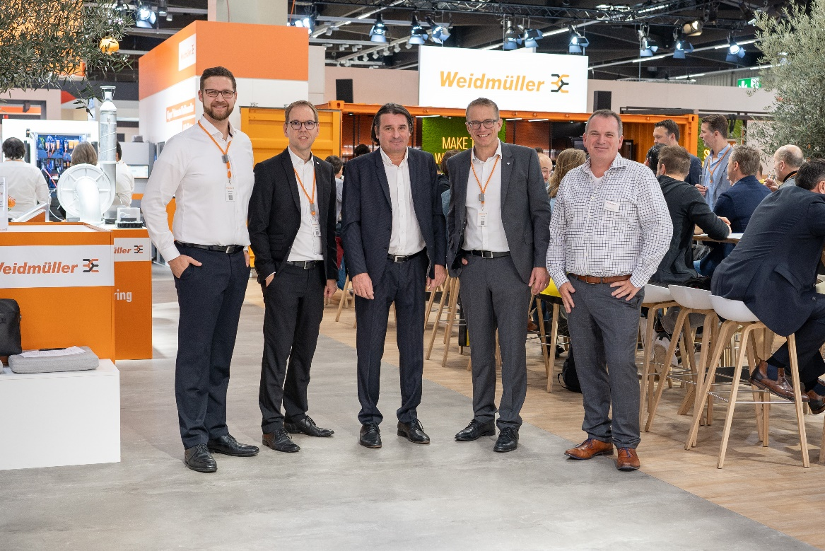
Bildunterschrift: Sebastian Stelzer, Group Lead Product Management Industrial Ethernet (Weidmüller); Dr. Björn Griese, Head of Product Security (Weidmüller); Christian Pellkofer, Manager System Engineering OT/IoT (Fortinet), Dr. Thomas Bürger, Executive Vice President Automation Products and Solutions (Weidmüller); Roland Renner, Business Development Manager- Operational (Fortinet) verkünden die Partnerschaft auf der SPS in Nürnberg

Die Weidmüller-Gruppe
Smart Industrial Connectivity: Elektrifizierung, Automatisierung, Digitalisierung, elektrische Verbindungstechnik, Elektromobilität und erneuerbare Energien – Märkte, in denen Weidmüller zu Hause ist. Das 1850 gegründete Familienunternehmen ist in über 80 Ländern mit Produktionsstätten und Vertriebsgesellschaften vertreten. Als Global Player in der elektrischen Verbindungstechnik erzielte Weidmüller im Geschäftsjahr 2023 einen Umsatz von mehr als einer Milliarde Euro mit rund 6.000 Mitarbeiterinnen und Mitarbeitern weltweit – davon ca. 2.000 am Stammsitz in Detmold, inmitten von Ostwestfalen-Lippe. Dabei lebt Weidmüller Vielfalt mit Respekt.
Technologien und Engagement für eine lebenswerte Zukunft – wie Weidmüller das Thema Nachhaltigkeit angeht, zeigt das Unternehmen in seiner interaktiven Nachhaltigkeitsbroschüre.

Kontakt:
Weidmüller Unternehmenskommunikation
Unternehmenssprecherin Sybille Hilker
Tel.: +49 (0)5231 / 14-292322
E-Mail: presse@weidmueller.com

